  - 背景介紹
隨著高齡化與醫療需求普及化，大眾對於醫療照護的依賴與日俱增。然而，臺灣卻面臨嚴重的護理人力短缺問題，不僅新進護理人員培育速度趕不上離職與退休的速度，也因長期過勞與工時壓力，導致現有人力面臨高度流失的困境。此一趨勢若持續惡化，勢必對醫療體系造成沉重負擔，進一步影響病患獲得即時、妥善照護的權利，並可能降低整體醫療服務的品質與效率。
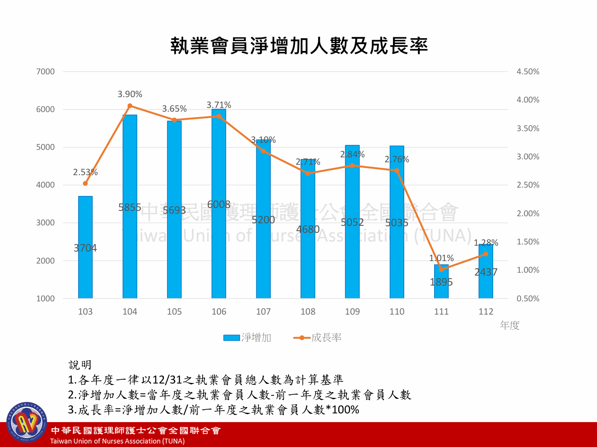
圖1-1-1 護理人員淨增加數及成長率
（圖片來源：中華民國護理師護士公會全國聯合會）

  - 動機
為因應此一現象，本組開發傷口檢測系統動機為：

- 協助民眾護理常見傷口：
民眾若缺乏正確的傷口處理知識，可能因初期處理不當導致感染或傷勢惡化。透過即時的護理建議，可於受傷當下進行適當處置，提高初步照護的正確性。

- 降低護理人員負擔與個人照護成本：
若能有效減少因小傷惡化而進一步就醫的情況，將有助於分擔基層醫療與護理人員的負擔，同時也能讓個人節省不必要的醫療花費與時間成本。

1-3 系統目的與目標
本系統的主要目的為協助使用者有效進行日常傷口護理工作，並考量使用者在照護過程中的需求，提供即時且個人化的服務。具體目標包括：

- 傷口辨識及護理建議：傷口照片經過系統的辨識後，使用者能夠即時得知傷口類型並得到相關處理方式。

- 搜尋附近醫療院所：整合全台醫療院所資料，並加入醫療部門篩選欄位，方便使用者找尋適合的醫療院所。

- 傷口紀錄冊：紀錄辨識後的傷口報告，利於使用者觀察傷口的癒合狀況，也便於查找過去傷口的相關紀錄。

- 護理提醒：提醒使用者傷口的換藥時間，避免換藥不勤導致細菌感染，影響傷口癒合。

- 投放護理小知識：提供傷口護理相關教育知識，提升使用者在處理傷口上的知識與能力。

1-4 預期成果
經過本系統的開發，預期可達成以下成果：

- 提升民眾初步護理能力與自我照護意識：
透過系統提供的即時傷口辨識與個人化護理建議，協助使用者在受傷初期即可獲得正確處置方式，降低感染與傷勢惡化的風險。

- 減輕基層醫療與護理人員負擔：
民眾能藉由本系統獲得初步的判斷與照護資訊，減少因輕微傷口前往醫療機構的頻率，進而分擔第一線醫療人力的工作壓力。

- 強化傷口管理的系統性與紀錄化：
透過「傷口紀錄冊」功能，使用者可清楚掌握傷口癒合進程，並建立完整的傷口照護歷程，對於後續醫療諮詢或轉診皆具備參考價值。

- 促進民眾與醫療資源的快速連結：
整合全台醫療院所查詢功能，並提供分類與篩選機制，讓使用者能迅速找到合適的就醫資源，提高緊急情況下的應變效率。

- 推廣傷口護理知識與正確觀念：
藉由系統中定期推播的護理知識與衛教內容，提升使用者的健康素養，使其具備基本的判斷與處理能力，有助於長期降低個人與社會醫療成本。

